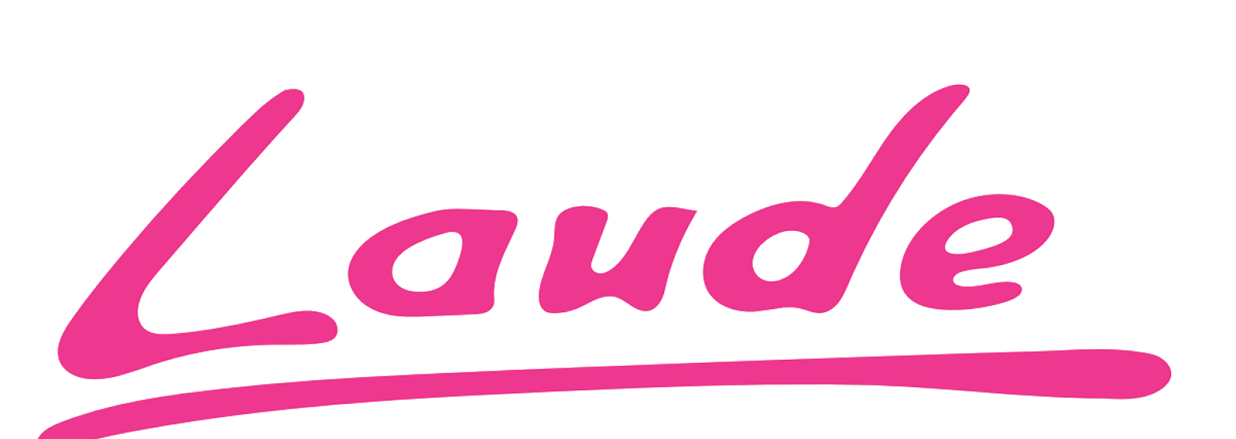 | Prasa
 | Warszawa, 30 kwietnia 2026
Dwie nowe lokomotywy Vectron MS w flocie Laude Smart Intermodal
Siemens przekazał Laude Smart Intermodal S.A. dwie wielosystemowe lokomotywy Vectron MS. Zakup jest finansowany ze środków Krajowego Planu Odbudowy, dystrybuowanych przez Centrum Unijnych Projektów Transportowych (CUPT), oraz z pożyczki inwestycyjnej od Siemens Financial Services w Polsce, pokrywającej 95 proc. wartości transakcji. Dostawa jest elementem realizowanego przez Laude planu inwestycyjnego o wartości ponad miliarda złotych, ukierunkowanego na rozwój transportu intermodalnego w Europie Środkowej i Zachodniej.

To druga partia lokomotyw Vectron MS we flocie Laude. Pierwszy pojazd tego typu firma odebrała w lutym 2021 roku. Obecna dostawa jest realizacją kontraktu zawartego w czerwcu 2025 roku. Przekazanie lokomotyw odbyło się w Poznański Instytut Technologiczny Łukasiewicz.

- Dwie nowe lokomotywy Vectron MS to kolejny krok w realizacji naszego planu inwestycyjnego o wartości ponad miliarda złotych. Laude konsekwentnie buduje pozycję operatora, który nie tylko obsługuje rynek intermodalny, lecz także aktywnie go kształtuje. Wielosystemowe pojazdy pozwalają nam oferować transport z Ukrainy przez Polskę do Niemiec, a od teraz także do Belgii, w cenach i czasach przejazdów konkurencyjnych wobec transportu drogowego. To właśnie ta konkurencyjność przesądza dziś o tym, czy pociąg jest realną alternatywą dla ciężarówki - mówi Marcin Witczak, prezes zarządu Laude Smart Intermodal S.A.

Sprawdzona platforma dla rynku intermodalnego

Lokomotywy Vectron MS to wielosystemowe pojazdy przeznaczone do międzynarodowego ruchu pasażerskiego i towarowego. Obie lokomotywy dysponują mocą 6,4 MW przy zasilaniu napięciem przemiennym oraz 6,0 MW przy zasilaniu napięciem stałym i są wyposażone w system ETCS w specyfikacji Baseline 3. Pojazdy są dopuszczone do eksploatacji w jedenastu krajach Europy: Polsce, Niemczech, Austrii, Czechach, Słowacji, Węgrzech, Chorwacji, Holandii, Rumunii, Bułgarii oraz – po raz pierwszy we flocie Laude – w Belgii.

Dotychczas zakontraktowano ponad 2900 lokomotyw z rodziny Vectron dla ponad 100 operatorów kolejowych w Europie. Pojazdy te są dopuszczone do ruchu w 20 krajach i przejechały łącznie ponad miliard kilometrów. Polscy operatorzy – wśród nich PKP Intercity, PKP Cargo, DB Cargo Polska, Orlen Kolej, CARGOUNIT oraz Laude Smart Intermodal – zakupili dotychczas ponad 170 elektrycznych lokomotyw Siemensa.

- Vectron to platforma, która sprawdziła się w realiach europejskiego transportu intermodalnego. Blisko 3000 zakontraktowanych lokomotyw i miliard przejechanych kilometrów to konkretne dane potwierdzające jej niezawodność. Laude Smart Intermodal rozwija z nami współpracę i rozbudowuje flotę o kolejne pojazdy naszej produkcji. Wspieramy operatorów nie tylko dostawą taboru, ale także rozbudowaną siecią serwisową na terenie Europy, w tym w Polsce, co przekłada się na wysoki wskaźnik dostępności lokomotyw w codziennej eksploatacji – mówi Michał Marciszewski, CFO polskiego oddziału Siemens Mobility.

Finansowanie inwestycji intermodalnych

Zakup lokomotyw jest elementem projektu Laude zgłoszonego do konkursu E2.1.3 „Transport intermodalny”, organizowanego przez CUPT i finansowanego ze środków Krajowego Planu Odbudowy i Zwiększania Odporności. Celem programu jest przenoszenie ładunków z transportu drogowego na kolej poprzez rozwój transportu intermodalnego.

W strukturze finansowania transakcji uczestniczy Siemens Financial Services w Polsce, który zapewnia Laude Smart Intermodal pożyczkę inwestycyjną na zakup obu lokomotyw. Finansowanie obejmuje 95 proc. wartości transakcji i ma charakter kompleksowy – z jednej strony pomostowy, umożliwiający realizację zakupu przed wypłatą refundacji ze środków Krajowego Planu Odbudowy, z drugiej zaś długoterminowy, stanowiący stałe finansowanie części nieobjętej dotacją. Takie połączenie dotacji unijnej z finansowaniem zewnętrznym pozwala operatorowi zrealizować kapitałochłonną inwestycję bez konieczności zamrażania znacznych środków własnych w jednym projekcie.

To druga transakcja finansowa pomiędzy Siemens Financial Services w Polsce a Laude Smart Intermodal. W 2019 roku spółka sfinansowała zakup pierwszej lokomotywy Vectron MS. Obecna inwestycja obejmuje dwa pojazdy, co oznacza dwukrotnie większą skalę finansowania w porównaniu z poprzednim kontraktem.

- Polska jest naturalnym korytarzem tranzytowym między Ukrainą, Niemcami i portami Morza Północnego, a transport intermodalny to segment rynku, który w najbliższych latach powinien dynamicznie rosnąć. Rolą instytucji finansujących jest tworzenie warunków, w których operatorzy mogą przekładać plany inwestycyjne na realny tabor i infrastrukturę – bez wieloletniego oczekiwania na kumulację środków własnych. Dlatego z uwagą przyglądamy się polskiemu sektorowi intermodalnemu i wspieramy firmy z jasno zdefiniowaną strategią rozwoju - mówi Katarzyna Kaczmarek CEO Siemens Financial Services w Polsce.

Kontakt dla mediów

Siemens Financial Services w Polsce
Radosław Pupiec, Tel. +48 517 595 218
Menedżer Projektów, Clear Communication Group
E-mail: radoslaw.pupiec@clearcom.pl
LinkedIn: www.linkedin.com/in/radoslawpupiec/

Siemens Mobility Sp. z o.o.
Marcin Górecki, tel. +48 795 456 649
E-mail: marcin.gorecki@siemens.com
LinkedIn: www.linkedin.com/in/mgorecki91
X: www.twitter.com/mgorecki91

Laude Smart Intermodal S.A.
Bartosz Korczyński tel. +48 514 920 366
E-mail: bartosz.korczynski@laude.pl
Siemens Mobility jest odrębną spółką zarządzaną przez Siemens AG. Jako lider w dziedzinie inteligentnych rozwiązań transportowych od ponad 175 lat, Siemens Mobility nieustannie wprowadza innowacje do swojego portfolio. Do głównych obszarów działalności należą tabor kolejowy, automatyzacja i elektryfikacja kolei, kompleksowe portfolio oprogramowania, systemy „pod klucz” oraz powiązane usługi. Dzięki cyfrowym produktom i rozwiązaniom oraz wykorzystaniu przemysłowej sztucznej inteligencji, Siemens Mobility umożliwia operatorom transportowym na całym świecie inteligentną infrastrukturę, trwałe zwiększanie wartości w całym cyklu życia, poprawę komfortu pasażerów i gwarancję dostępności. W roku obrotowym 2025, który zakończył się 30 września 2025 r., Siemens Mobility osiągnął przychody w wysokości 12,4 mld euro i zatrudniał około 43 400 osób na całym świecie. Więcej informacji można znaleźć na stronie - www.siemens.pl/mobility

Laude Smart Intermodal S.A. - dostawca usług transportowych i logistycznych, jest jedną z najprężniej rozwijających się firm w sektorze, stawiającą sobie za cel osiągnięcie pozycji lidera na rynku transportu
i logistyki. Głównym obszarem działalności frmy jest kompleksowa organizacja transportu różnych grup towarowych przy użyciu trasnportu intermodalnego i innowacyjnych kontenerów Laude, a także konwencjonalnego transportu drogowego, kolejowego, śródlądowego i morskiego. Firma jest właścicielem pociągów intermodalnych łączących Polskę z Ukrainą i Niemcami oraz świadczy usługi przeładunkowe w nowoczesnym Centrum Logistycznym Laude
w Zamościu. Więcej informacji można znaleźć na stronie www.laude.pl

Siemens Financial Services (SFS) - spółka z grupy Siemens - zapewnia rozwiązania finansowe dla przedsiębiorstw. Dzięki wyjątkowemu połączeniu wiedzy finansowej, zarządzania ryzykiem i wiedzy branżowej, SFS tworzy innowacyjne rozwiązania finansowe dostosowane do indywidualnych potrzeb przedsiębiorstw. Dzięki temu, SFS wspiera rozwój, buduje wartość, zwiększa konkurencyjność i pomaga klientom uzyskać dostęp do nowych technologii. Spółka wspiera inwestycje poprzez leasing, pożyczki korporacyjne, inwestycje kapitałowe oraz finansowanie projektów i strukturyzowane. Portfolio SFS uzupełniają rozwiązania w zakresie finansowania handlu i wierzytelności. Dzięki międzynarodowej sieci SFS jest dobrze dostosowana do wymagań prawnych w poszczególnych krajach i jest w stanie zapewniać rozwiązania finansowe na całym świecie. W grupie Siemens, SFS jest ekspertem w zakresie ryzyka finansowego. Siemens Financial Services ma swoją globalną siedzibę w Monachium w Niemczech i zatrudnia prawie 3000 pracowników na całym świecie. www.siemens.com/finance.

